

**2019年春季学期  
计算机学院《软件构造》课程**

**Lab 2实验报告**

|  |  |
| --- | --- |
| 姓名 | 李震宇 |
| 学号 | 1170300110 |
| 班号 | 1703001 |
| 电子邮件 | [1137859144@qq.com](mailto:1137859144@qq.com) |
| 手机号码 | 18800419432 |

**目录**

1 实验目标概述 1

2 实验环境配置 1

3 实验过程 1

3.1 Poetic Walks 1

3.1.1 Get the code and prepare Git repository 2

3.1.2 Problem 1: Test Graph <String> 2

3.1.3 Problem 2: Implement Graph <String> 2

3.1.3.1 Implement ConcreteEdgesGraph 2

3.1.3.2 Implement ConcreteVerticesGraph 5

3.1.4 Problem 3: Implement generic Graph<L> 7

3.1.4.1 Make the implementations generic 7

3.1.4.2 Implement Graph.empty() 8

3.1.5 Problem 4: Poetic walks 8

3.1.5.1 Test GraphPoet 8

3.1.5.2 Implement GraphPoet 8

3.1.5.3 Graph poetry slam 9

3.1.6 Before you’re done 9

3.2 Re-implement the Social Network in Lab1 10

3.2.1 FriendshipGraph类 10

3.2.2 Person类 11

3.2.3 客户端main() 11

3.2.4 测试用例 11

3.2.5 提交至Git仓库 11

3.3 Playing Chess 11

3.3.1 ADT设计/实现方案 11

3.3.1.1 Position 11

3.3.1.2 Piece 12

3.3.1.3 Player 12

3.3.1.4 Board 12

3.3.1.5 Action 12

3.3.1.6 Game 13

3.3.1.7 MyChessAndGoGame 13

3.3.2 主程序MyChessAndGoGame设计/实现方案 13

3.3.2.1 执行过程截图： 13

3.3.2.2 主程序的设计和实现方案： 20

3.3.3 ADT和主程序的测试方案 23

3.3.3.1 ActionTest 23

3.3.3.2 BoardTest 24

3.3.3.3 PieceTest 24

3.3.3.4 PlayerTest 25

3.3.3.5 PositionTest 25

3.3.3.6 主程序 25

3.4 Multi-Startup Set (MIT) 26

4 实验进度记录 26

5 实验过程中遇到的困难与解决途径 27

6 实验过程中收获的经验、教训、感想 27

6.1 实验过程中收获的经验和教训 27

6.2 针对以下方面的感受 27

# 实验目标概述

本次实验训练抽象数据类型（ADT）的设计、规约、测试，并使用面向对象编程（OOP）技术实现ADT。具体来说：

* 针对给定的应用问题，从问题描述中识别所需的ADT；
* 设计ADT规约（pre-condition、post-condition）并评估规约的质量；
* 根据ADT的规约设计测试用例；
* ADT的泛型化；
* 根据规约设计ADT的多种不同的实现；针对每种实现，设计其表示（representation）、表示不变性（rep invariant）、抽象过程（abstraction function）
* 使用OOP实现ADT，并判定表示不变性是否违反、各实现是否存在表示泄露（rep exposure）；
* 测试ADT的实现并评估测试的覆盖度；
* 使用ADT及其实现，为应用问题开发程序；
* 在测试代码中，能够写出testing strategy并据此设计测试用例。

# 实验环境配置

在上个实验的基础上安装：eclEmma

在这里给出你的GitHub Lab2仓库的URL地址（Lab2-学号）。

# 实验过程

请仔细对照实验手册，针对三个问题中的每一项任务，在下面各节中记录你的实验过程、阐述你的设计思路和问题求解思路，可辅之以示意图或关键源代码加以说明（但千万不要把你的源代码全部粘贴过来！）。

## Poetic Walks

实现一个图的ADT 。

作为一个图，它里面有两个元素：边、点，这个实验要从边、点两个不同的角度完成这个ADT的设计。

最后使用自己设计的这个ADT，完成Poetic walks的要求。

### Get the code and prepare Git repository

从Github上下载代码，import到eclipse中完成实验。

### Problem 1: Test Graph <String>

这部分要自己设计一些测试方法来对ADT进行测试。

主要就是对Graph中那些方法依次进行test，用assertequal方法即可。

分别测试add/set/remove/vertices/sources/target几个方法。

将运行结果与期望结果进行比较，相同则通过测试。

注意测试要尽可能的覆盖所有ADT方法的分支，考虑这种特殊情况。

### Problem 2: Implement Graph <String>

以两种不同的角度(边、点)设计ADT。

#### Implement ConcreteEdgesGraph

从边的角度完成对图ADT的设计。

##### 内部类Edge

###### 属性：

private final L source;

private final L target;

private final int weight;

分别为来源、目标、权重。

###### 构造方法：

public Edge(L source, L target, int weight)

使用this方法赋值即可。

private void checkRep()

检查不变量。要求source和target不能相同，weight不能为负。

使用assert断言即可。

###### get方法：

分别返回this.source、this.target、this.weight。

###### 重写：public boolean equals(Object e)

重写equals方法，认为source相同、target相同的边为相同的边。

###### 重写：public String toString()

重写toString方法，效果图：



##### ConcreteEdgesGraph类：

###### 属性：

private final Set<L> vertices = new HashSet<>();

private final List<Edge<L>> edges = new ArrayList<>();

分别为顶点集、边集。

顶点集存有所有的图中顶点的名称。

边集存有所有边的source、target、weight。

###### 构造方法：

public ConcreteEdgesGraph()

创建一个空的图。

public ConcreteEdgesGraph(Set<L> vertices, List<Edge<L>> edges)

创建一个拥有顶点集vertices、边集edges的ADT，这里为了防止表示暴露，顶点集和边集都要复制一份。

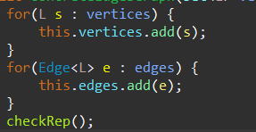

###### private void checkRep()

检查不变量，不能有重复的边。使用assert断言。

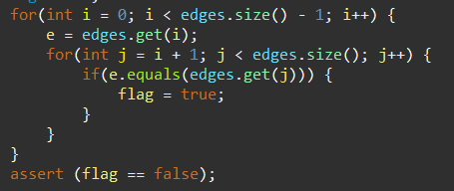

以下方法皆重写：

###### public boolean add(L vertex)

添加顶点vertex。如果不存在重复，添加，返回true，如果重复则返回false。

###### public int set(L source, L target, int weight)

set方法。

首先判断weight大小，如果weight = 0则遍历边集找到这条 source -> target的边，记录其weight，将其删除，然后返回它的weight值。

如果weight>0，遍历边集，如果有这条source -> target的边，记录其原始weight，然后更改其weight，(由于edge是imuutable类型，所以这里使用remove再add的操作)并返回原始weight值。如果没有这条边，则new一个边加入，然后返回0。

###### public boolean remove(L vertex)

remove方法。

首先遍历顶点集，删除L顶点集。

然后便利edge集，如果找到了某条边，其source或target为L，就将其删除。

如果不存在这个顶点，则返回false，反之返回true。

###### public Set<L> vertices()

返回顶点集。为了保证immutable，返回一个副本。

###### public Map<L, Integer> sources(L target)

返回某个target的所有source、weight构成的map。

遍历边集，找到所有target为L的边，将其source weight作为键值对加入map中返回。

###### public Map<L, Integer> targets(L source)

与上同理。

###### public String toString()

效果：

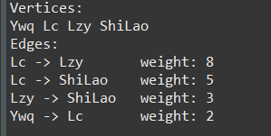

#### Implement ConcreteVerticesGraph

从顶点的角度完成ADT

##### 内部类Vertex：(mutable)

###### 属性：

public Map<L, Integer> vertices = new HashMap<L, Integer>();

public L target;

一个map，记录source和weight，加上当前vertex顶点名便可以确定所有指向该顶点的边了。

###### **构造器**：

public Vertex(L name, L target, int weight)

//一个有一个指向它的名为name的节点，该边权重为weight。

public Vertex(L name)

//一个没有指向它的顶点的顶点。

public Vertex()

//空。

因为实际设计时，不需要直接传入一个map，所以没写。

###### private void checkRep()

检查不变量，要求所有权重大于零，且source的名字与该vertex的target名不相同。

使用assert断言。

###### 重写：public boolean equals(Object e)

重写equals，认为vertex属性中target名相同既为相同顶点。

###### 重写：public String toString()

重写toString，效果：



##### ConcreteVerticesGraph类：

###### 属性：

private final List<Vertex<L>> vertices = new ArrayList<>();

顶点集合

###### 构造方法：

public ConcreteVerticesGraph(List<Vertex<L>> vertices)

创建含有这些顶点信息的图。

public ConcreteVerticesGraph()

创建空图。

###### private void checkRep()

检查不变量，所有weight要大于零，所有边source和target不能相同。

以下方法全部是重写的

###### public boolean add(L vertex)

添加某个顶点，如果有重复返回false，如果不重复添加成功，返回true。

###### public int set(L source, L target, int weight)

设定边，首先判断weight，若大于零遍历寻找到这个边，然后暂存weight，设置weight，返回原weight。若等于零，则删掉边。这个与上边的一样，不赘述。

###### public boolean remove(L vertex)

删除某个顶点，即要删除顶点，也要删除所有与该顶点有关的边。

###### public Set<L> vertices()

返回所有顶点，注意要新建一个保证immutable。

###### public Map<L, Integer> sources(L target)

返回所有target的sources、weight的map。返回那个target的vertices即可，也是要新建一个副本返回，保证immutable。

###### public Map<L, Integer> targets(L source)

遍历寻找，同理不赘述。

###### public String toString()

效果：



### Problem 3: Implement generic Graph<L>

将所有的String改成L。

#### Make the implementations generic

尝试使用Integer类型。

public void test() {

ConcreteEdgesGraph<Integer> g = new ConcreteEdgesGraph<Integer>();

g.add(new Integer(1));

Set<Integer> vertices = new HashSet<Integer>();

Set<Integer> verticesReturn = new HashSet<Integer>();

vertices.add(new Integer(1));

verticesReturn = g.vertices();

*assertEquals*("expected equal", vertices, verticesReturn);

}

#### Implement Graph.empty()

**使用顶点的那种实现方法。**

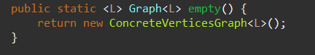

### Problem 4: Poetic walks

#### Test GraphPoet

**测试程序。**

**就是创建一些样例，有特殊的有不特殊的，分别调用程序进行处理，判断结果是否相同，这样就可以发现程序的小问题了。**

#### Implement GraphPoet

首先是文件读入字符串，要处理输入的问题。然后需要处理标点符号问题。

然后按照每个单词，构建一个图。

构建过程：

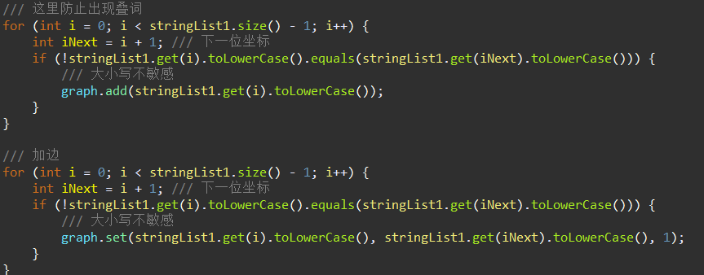

#### Graph poetry slam

首先也是处理输入的字符串，分隔开，然后处理单词结尾处的标点符号。

使用队列的数据结构。进行一个深度为2的广度优先搜索，对不同的搜索结果进行不同的操作

关键操作：

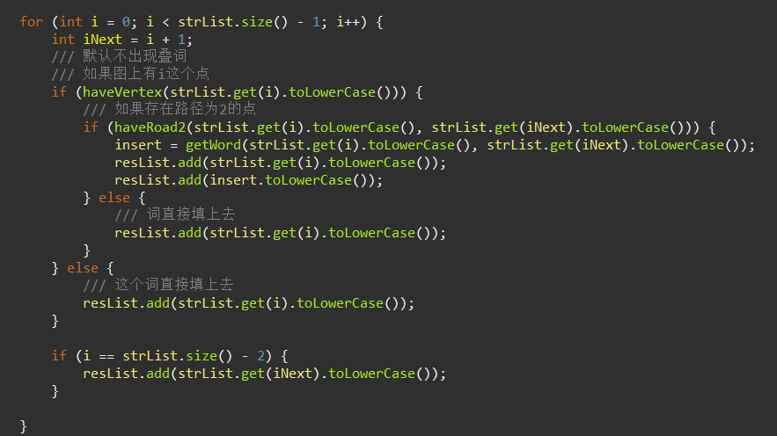

函数意义：







### Before you’re done

目录结构：

Lab2

src P1 graph ConcreteEdegesGraphTest.java

ConcreteVerticesGraphTest.java

GraphInstanceTest.java

GraphStaticTest.java

poet mugar-omni-theater.text

test.txt

GraphPoetTest.java

test P1 graph ConcreteEdgesGraph.java

ConcreteVerticesGraph.java

Graph.java

poet GraphPoet.java

Main.java

mugar-omni-theater.txt

## Re-implement the Social Network in Lab1

写一个图的ADT，其中包括图的顶点和边。

### FriendshipGraph类

将Lab1中的这个问题改一改，思路大体都一样。用刚刚写好的ADT实现对图的存储即可，getDistance的时候使用广度优先搜索就OK。

广度优先搜索：

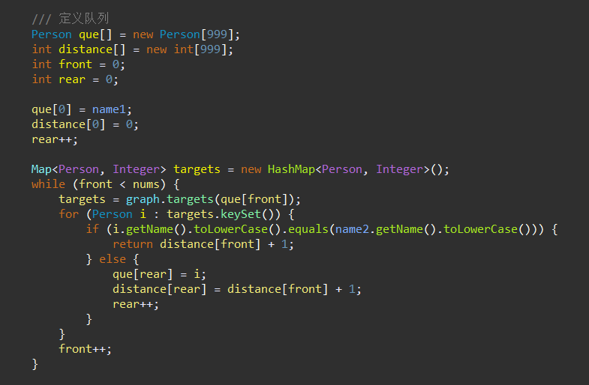

### Person类

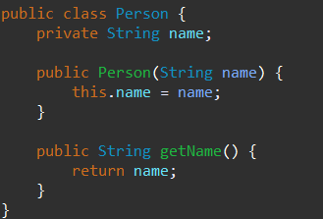

很简单的一个immutable类。

### 客户端main()

main函数就是Lab1中的main。

如果改成与用户交互的形式也很简单，不再赘述。

### 测试用例

和Lab1中的test一样，对一些各种情况进行讨论，预测和结果相同即可。

### 提交至Git仓库

文件目录示意图：

Lab2 src P2 FriendshipGraph.java

Person.java

test P2 FriendshipGraphTest.java

## Playing Chess

### ADT设计/实现方案

#### Position

mutable类型的类。

AF:表示二维平面上的坐标

RI:x、y大于等于0

Safety from rep exposure:这是一个mutable类型的类，可以进行修改。

#### Piece

immutable类型的类。

AF:存储棋子信息，包括名字、所处位置。

RI:名称字符串合法。所处位置合法。

Safety from rep exposure:返回List时返回新建的副本。使用private final属性。

#### Player

immutable类型的类

AF:存储棋手信息，包括名字、拥有的棋子、操作历史。

RI:名字、棋子信息合法。拥

Safety from rep exposure:返回List时返回新建的副本。使用private final属性。

#### Board

immutable类型的类

AF:表示棋盘，含有棋盘size，棋盘上存在的棋子，使用二维数组存储。

RI:棋盘size大于0，棋盘上存在的棋子需要合法。

Safety from rep exposure:返回List时返回新建的副本。使用private final属性。

#### Action

immutable类型的类

AF:表示棋手的操作，此处要将对player类对象的改动和board类对象的改动结合到一起。一起修改。

RI:player、board需要合法。操作输入坐标需要合法。

Safety from rep exposure:返回List时返回新建的副本。使用private final属性。

#### Game

immutable类型的类

AF:一场游戏中的所有元素。

RI:这些所有元素都需要合法。

Safety from rep exposure:返回List时返回新建的副本。使用private final属性。

#### MyChessAndGoGame

// 将在下面详细叙述。

### 主程序MyChessAndGoGame设计/实现方案

#### 执行过程截图：

国际象棋：

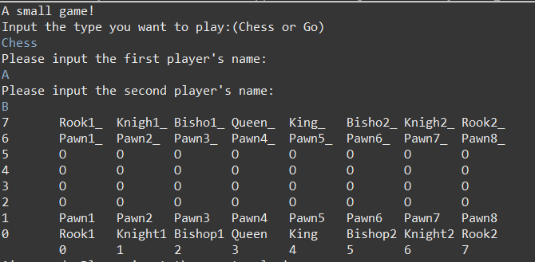

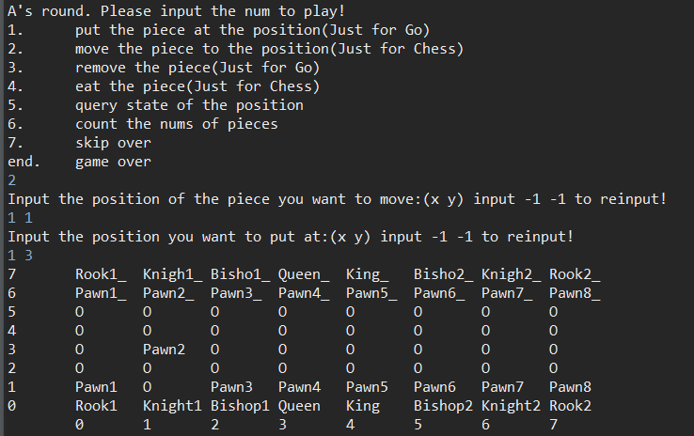

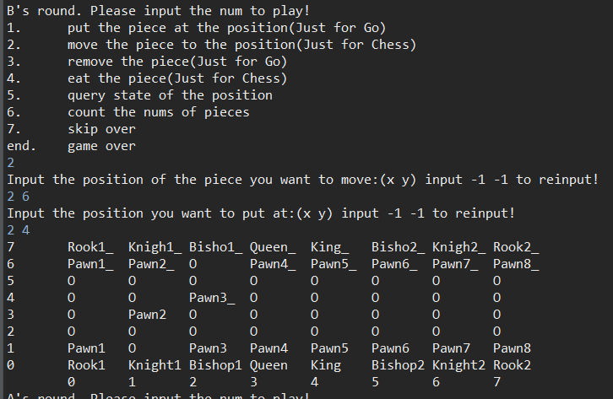

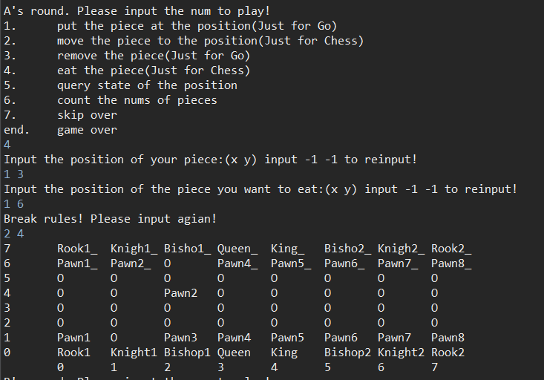

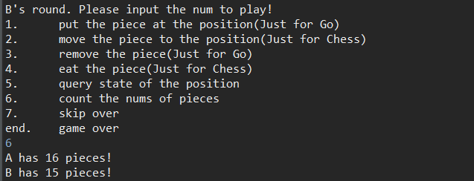

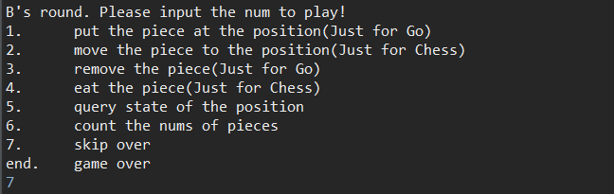

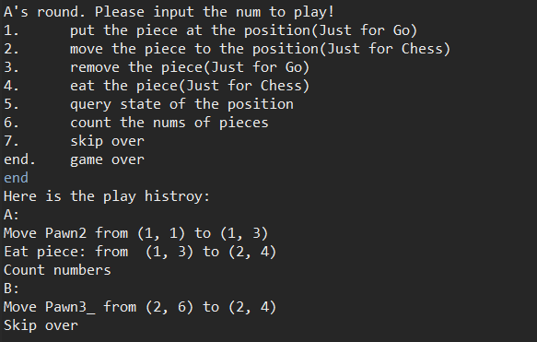

围棋：

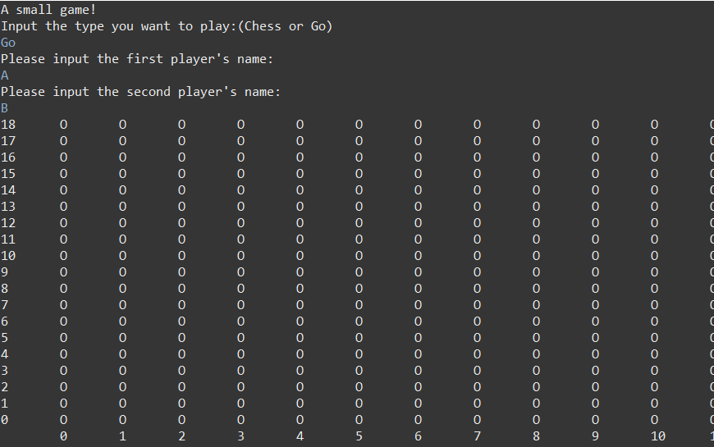

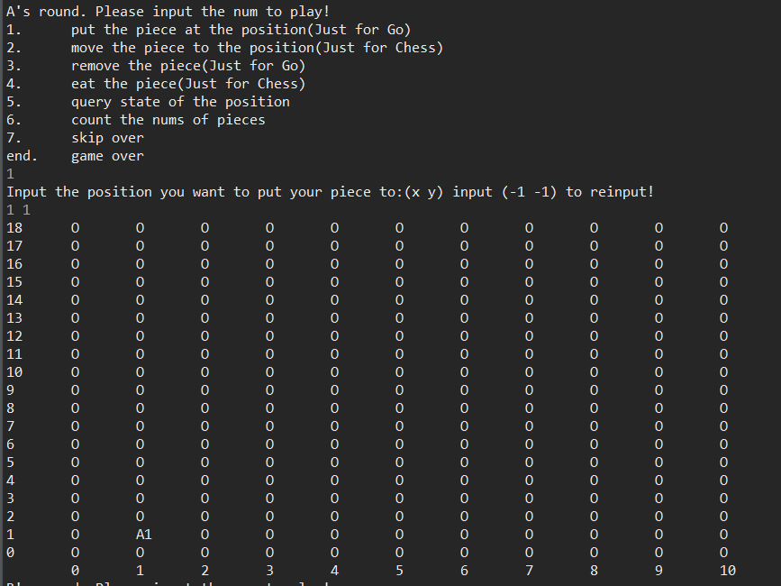

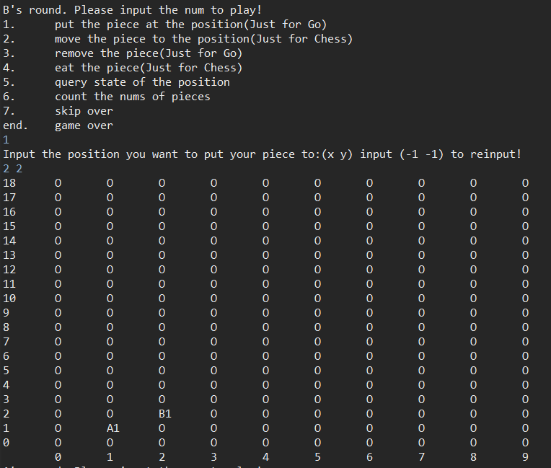

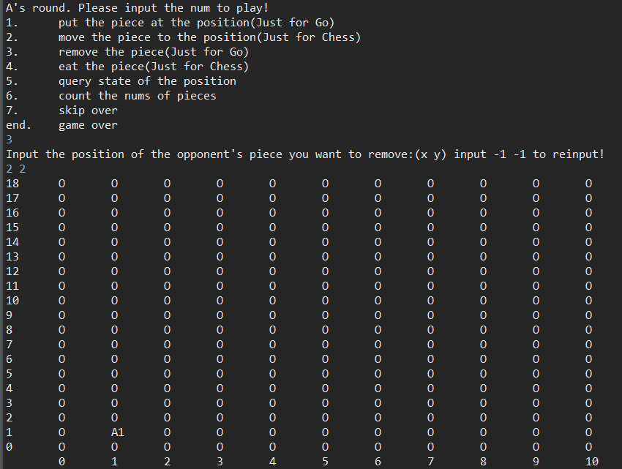

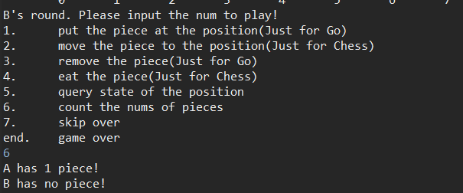

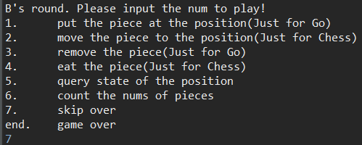

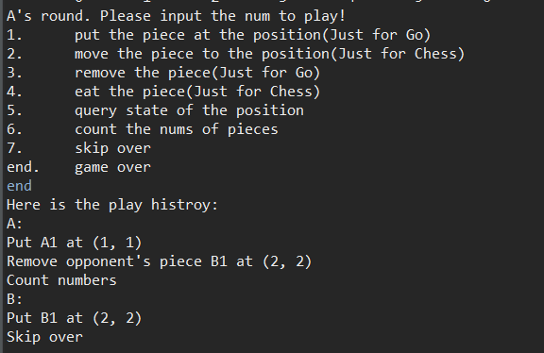

#### 主程序的设计和实现方案：

##### 大体轮廓：

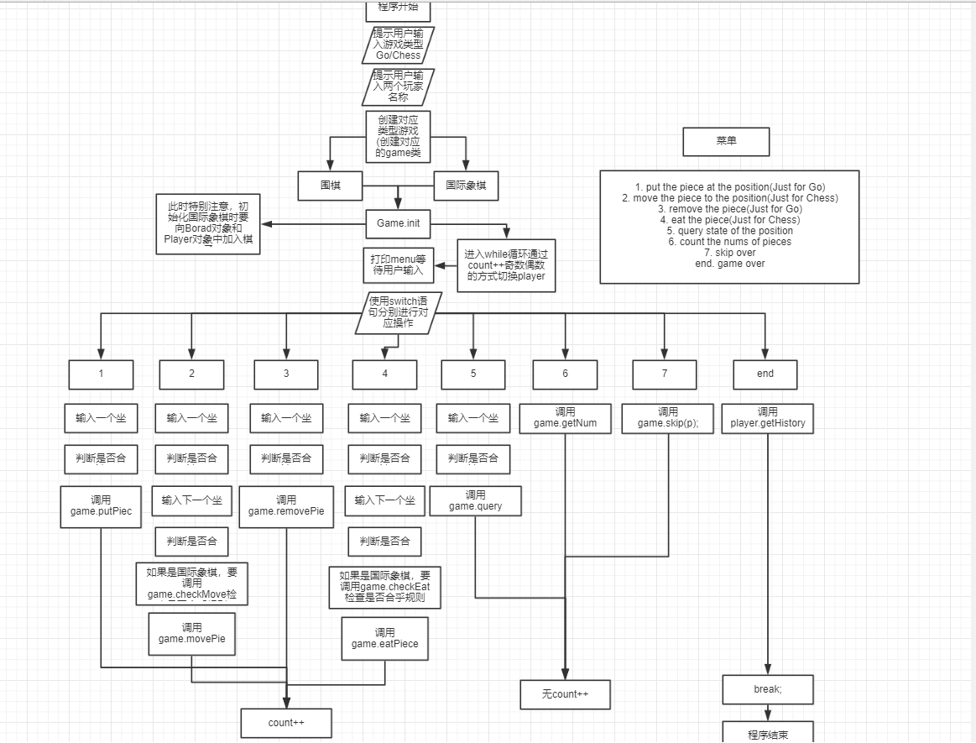

##### 细节：

使用一个list存储player，每次在while循环中，切换player时使用count++%2作为索引，来选择调用list中的不同player轮流进行操作。

在各种game.xxx(操作)函数中，我们通过向函数传入player，然后对其进行处理的方法，为其增添history，方便以后在结束时直接调用player.getHistory。

然后game.xxx增添完历史之后直接调用game中的action对象的方法，对game中的board类型的对象和player类型的对象进行修改，修改时就涉及到piece的修改和position的修改。当然，需要调用对应的put/set/move函数对其进行操作。

四个关键操作的流程图：

game.putPiece

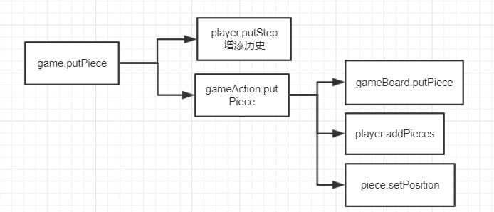

game.movePiece

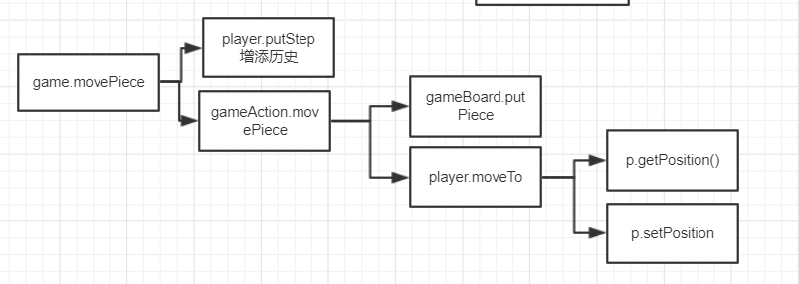

game.removePiece

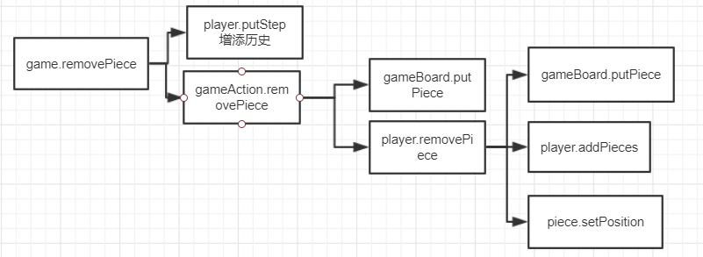

game.eatPiece

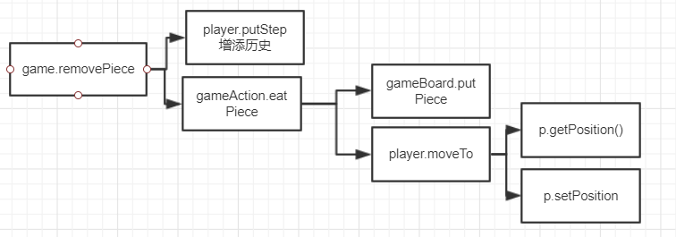

### ADT和主程序的测试方案

对每一个类设计测试样例，将期望的和运行结果进行对比即可。最后Game类的操作之比Action类多了一个putStep，不需要进行额外的测试了(就是调整以下字符串格式就ok了)。

#### ActionTest

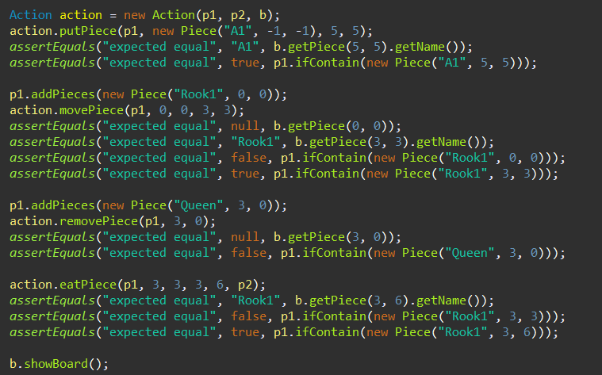

#### BoardTest

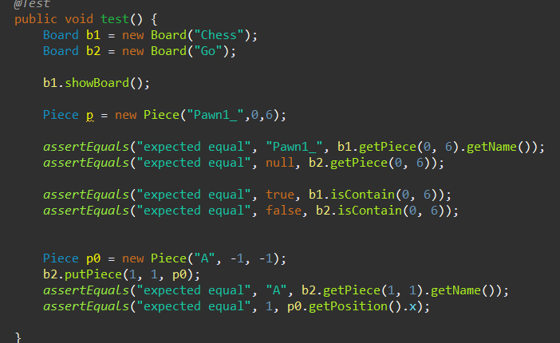

#### PieceTest

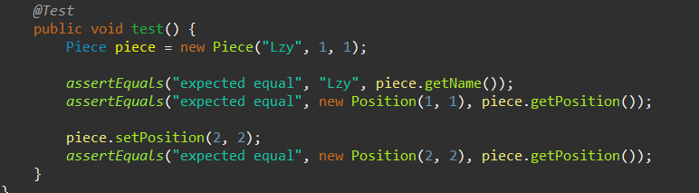

#### PlayerTest

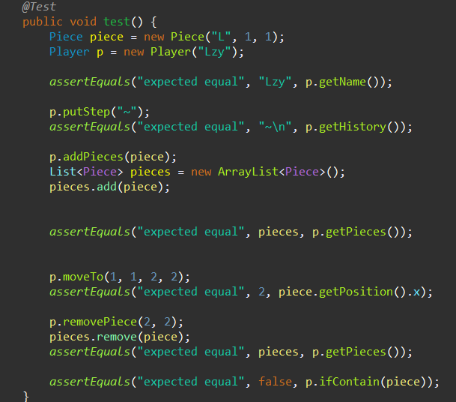

#### PositionTest

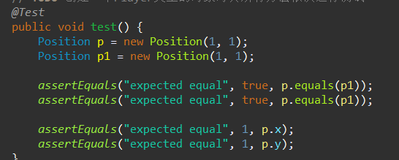

#### 主程序

主程序测试方案，就按照真实的游戏过程进行测试即可。(run即可)

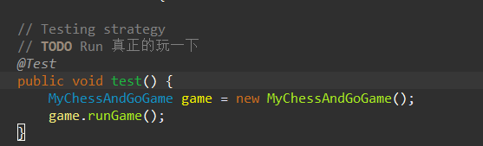

## Multi-Startup Set (MIT)

请自行设计目录结构。

注意：该任务为选做，不评判，不计分。

# 实验进度记录

请使用表格方式记录你的进度情况，以超过半小时的连续编程时间为一行。

每次结束编程时，请向该表格中增加一行。不要事后胡乱填写。

不要嫌烦，该表格可帮助你汇总你在每个任务上付出的时间和精力，发现自己不擅长的任务，后续有意识的弥补。

|  |  |  |  |
| --- | --- | --- | --- |
| 日期 | 时间段 | 计划任务 | 实际完成情况 |
| 3.13 | 晚间 | 阅读P1要求 | 完成 |
| 3.14 | 晚间 | 完成P1中的Con..VerticeGraph | 差点 |
| 3.15 | 晚间 | 完成P1中的Con..VerticeGraph | 完成 |
| 3.17 | 晚间 | 完成P1中的Con..EdgeGraph | 完成 |
| 3.18 | 晚间 | 完成P1中的问题三 | 完成 |
| 3.19 | 晚间 | 完成P1中的写诗 | 未完成 |
| 3.20 | 晚间 | 完成P1中的写诗 | 完成 |
| 3.22 | 晚间 | 完成P2 | 完成 |
| 3.22 | 晚间 | 阅读P3要求 | 完成 |
| 3.24 | 晚间 | 写Position、Piece、Player、Board | 完成 |
| 3.25 | 晚间 | 写Action、Game | 完成 |
| 3.26 | 晚间 | 写My…. | 未完成 |
| 3.27 | 晚间 | 写My…. | 完成 |
| 3.28 | 晚间 | 修改前面的类 | 未完成 |
| 3.29 | 晚间 | 修改前面的类 | 完成 |

# 实验过程中遇到的困难与解决途径

|  |  |
| --- | --- |
| 遇到的难点 | 解决途径 |
| 自己写ADT时封闭性不好。 | 尽量不暴露出去。使用老师教过的方法，实在不行就…暴露了。 |
| 自己写ADT时，一开始的构想不够完善，总是需要在写后面的时候再补充前面。 | 这是第一次写ADT，总有想的不到位的地方，应该仔细思索列一个表格之后再开始写代码。 |

# 实验过程中收获的经验、教训、感想

## 实验过程中收获的经验和教训

在设计一个大工程的时候，一定一定一定要仔细构想，甚至把思路写在纸上再开始实现，不然的话会疯狂修改自己已经写完的东西。

## 针对以下方面的感受

1. 面向ADT的编程和直接面向应用场景编程，你体会到二者有何差异？
2. 使用泛型和不使用泛型的编程，对你来说有何差异？
3. 在给出ADT的规约后就开始编写测试用例，优势是什么？你是否能够适应这种测试方式？
4. P1设计的ADT在多个应用场景下使用，这种复用带来什么好处？
5. P3要求你从0开始设计ADT并使用它们完成一个具体应用，你是否已适应从具体应用场景到ADT的“抽象映射”？相比起P1给出了ADT非常明确的rep和方法、ADT之间的逻辑关系，P3要求你自主设计这些内容，你的感受如何？
6. 为ADT撰写specification, invariants, RI, AF，时刻注意ADT是否有rep exposure，这些工作的意义是什么？你是否愿意在以后编程中坚持这么做？
7. 关于本实验的工作量、难度、deadline。
8. 《软件构造》课程进展到目前，你对该课程有何体会和建议？

面向ADT的编程需要在写代码之前构想出大框架，然后慢慢实现。面向应

用编程感觉会简单一些，直接写就好。

使用泛型感觉操作更高难一些，但实际上还好。

更能注意到一些编写程序的细节方面的东西，不太适应。

增加代码的复用程度，不用再多谢了。

不太适应，感觉很难写。

更清楚的进行编程，不太愿意(但是好像不得不这么做。

感觉还好

emm，挺好的，就是有点秃。